Помните:
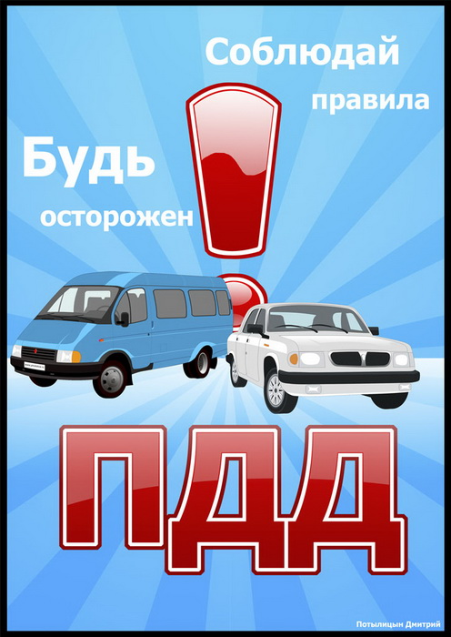
от вашей бдительности зависит предотвращение ДТП с участием детей!

На дорогах гибнут дети,
Стой, водитель, не спеши!
Ну, зачем проблемы эти?
Дети могут быть ТВОИ!!!

Перед тем, как сесть нетрезвым
Или выдавить весь газ,
Проскочив на красный резво,
Всё нарушив, и не раз,

Ты подумай… Эти дети
Беззаботны и светлы,
Жить и жить еще на свете,
Но убить их можешь ты!
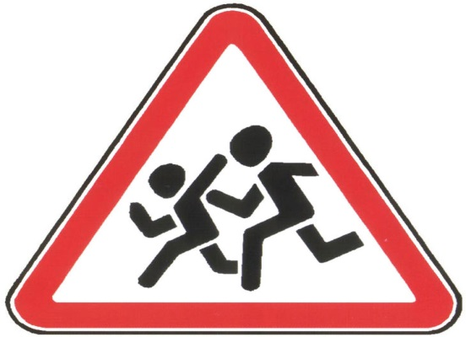

МБДОУ детский сад №1 с.Заветное

Уважаемый водитель!
Мы, молодое поколение,
Хотим дорожному движению
Присвоить статус «безопасность»,
Внести в движение строгость, ясность.

И Кодекс Чести Правил пусть
Возьмёт водитель каждый в путь!
Пункт первый – самый, самый нужный:
Водитель выпивший – преступник!

Второй пункт–скорость соблюдайте
И по дорогам не летайте!
Пункт третий – вежливость
в движении
Залог порядка, без сомнения!

Четвёртый пункт – не торопитесь!
Лихач – опаснейший водитель!
Пункт пятый – строго знаки чтите.

Свет жёлтый – ехать не спешите.
Поедете на красный свет,
Удар – и «белого» - то нет!
Ещё мы вам напоминаем,
Что дома всех вас ожидают!

Устали если, отдохните!
Давить «на газ» вы не спешите!
От всех зависит, без сомнения,
Безопасность дорожного движения!
Став водителем, помните, что теперь Вы в ответе за безопасность не только себя, но и окружающих!
Ваши водительские права свидетельствует о присвоенной Вам квалификации водителя, но не о классе вождения. Приучайте себя к дисциплине на дороге, всегда соблюдайте правила, чтобы это было доведено до автоматизма.

Общие советы
будьте внимательны, следите не только за своими маневрами, но и за поведением других участников дорожного движения.
особо внимательным нужно быть около пешеходных переходов.
при езде по дворам помните, что рядом с Вами могут находиться дети, которые не всегда знают про правила безопасности.
следите за скоростью движения, не превышайте ее.

Перед тем как сесть в автомобиль
проверьте наличие необходимых документов:
водительские права;
регистрационные документы на ТС;
документы на прицеп, если он есть;
страховой полис ОСАГО.
осмотрите машину перед поездкой.
вещи желательно убирать в багажник, а если нет такой возможности, то нельзя допускать, чтобы они свободно болтались в салоне.

Перед началом движения
не забывайте включить свет фар.
проследите, чтобы все, сидящие в автомобиле, были пристегнуты ремнями безопасности.
не садитесь за руль в нетрезвом состоянии! Алкоголь плохо сказывается на зрении и реакции водителя.
желательно сразу продумать маршрут следования.
не допускайте перекрещивания рук.
отрегулируйте положение кресла.

При движении
руль нужно держать двумя руками.
положение рук на 2 и 10 часов (по аналогии с циферблатом).
перед маневром не забывайте заранее сигнализировать о задуманном действии сигналом поворотника или рукой.
соблюдайте скоростной режим. Не делайте резких разгонов и торможений - все действия должны быть плавными и предсказуемыми.
не отвлекайтесь на посторонние вещи, не говорите по телефону. Старайтесь как можно меньше общаться с пассажирами.
в случае усталости и утомленности остановитесь, выйдите из машины и немного разомнитесь.
при подъезде к пешеходному переходу сбросьте скорость, чтобы при необходимости пропустить пешеходов.

при движении в темное время суток или в тумане не забывайте пользоваться всеми средствами освещения: фары, габаритные огни, противотуманки.
следите за дорогой, не жмитесь к обочине.

